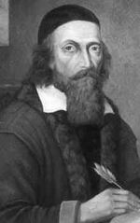
VĚC: Vznesení protestu proti části znění Obecně závazné vyhlášky č. 17/2004 města Hradec Králové: změna č. 16 - změna funkčního využití plochy v k.ú. Piletice, lokalita Okrouhlík.

Původní funkční využití: „plochy luk a pastvin“
Nové funkční využití: „plochy lesů hospodářských“ (ozn. 5-9/1b)

Dobrý den,

Program zalesňování luk a pastvin velmi účinným způsobem likviduje stepní a lesostepní ekosystémy a jejich obyvatele (Konvička, Beneš & Čížek 2005). Devastační účinky zalesňovacích programů jsou citovanými autory více než dostatečně doložené a prokázané.

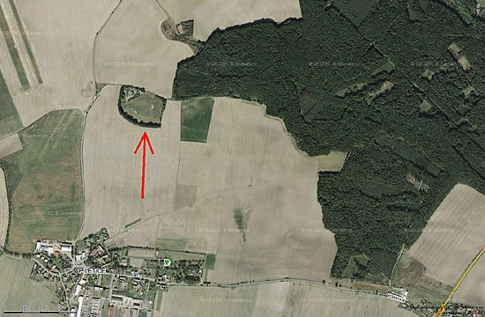

Vlevo dole je obec Piletice, šipka ukazuje k vrchu Okrouhlík.

Okrouhlík jako pozůstatek obecní pastviny reprezentuje nejohroženější typ biotopu České republiky. Zalesněním plochy luk a pastvin Okrouhlíku bude zlikvidováno nejen toto regionální biocentrum, ale i důležitá křižovatka migračních koridorů na trase jih-sever a západ-východ. Ne severním okraji Hradce Králové přijdeme o pestré společenství rostlin, hmyzu i ptactva.

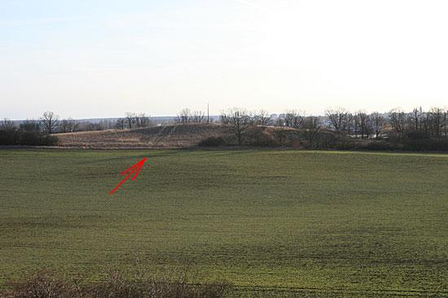

Pohled ze severu na vrch Okrouhlík. Již jsou zde postavené nové, ale doposud neosázené oplocenky.

Je více možností, jak ponechat travnaté biotopy typu Okrouhlík jejich nezastupitelné roli při ochraně biodiverzity.
V minulosti byly využívány jako obecní pastviny a část jejich plochy (okraje) byly osázeny ovocnými stromy (třešně). V případě Okrouhlíku a travnatých svahů severně od něho se nám nabízí unikátní možnost obnovy třešňovek.
V České republice vznikají četné projekty na ochranu krajových odrůd ovocných dřevin. Lidé vyhledávají ovocné stromy původních odrůd se záměrem pokusit se zastavit jejich úbytek a podpořit jejich postupné navrácení do krajiny.
Finance z Evropské unie lze získat nejen na likvidaci luk a pastvin, ale i na obnovu sadů a alejí původních odrůd ovocných dřevin (Tyto projekty jsou spolufinancovány Evropským sociálním fondem a Státním rozpočtem české republiky).

Osobně si dovoluji vyjádřit své velké obavy rovněž o osud všech dalších, doposud existujících biocenter na území Hradce Králové. Jejich ochrana je na prabídné úrovni a současná obecní politika spíše směřuje k jejich zániku.
Hradecký obyvatel může zatím jen tiše závidět ekologické vyspělosti jiných regionů. Stačí se například podívat na mapu Prahy a množství přírodních rezervací, nacházejících se na jejím území.
Jako občan města Hradce Králové se velice stydím za toto rozhodnutí svých zastupitelů a rozhodně s ním nesouhlasím.

S pozdravem a s nadějí Váš,
Josef Mertlik

e-mail: mertlik@elateridae.com
internetové stránky: http://www.elateridae.com
internetový časopis Elateridarium: http://www.elateridae.com/elateridarium
POUŽITÉ ZDROJE

K této lokalitě jsem doplnil obrazovou dokumentaci do veřejné fotogalerie na této adrese: http://www.elateridae.com/galerie/ Doporučuji vyhledat fotogalerii a kliknout na Vyhledávání (vpravo nahoře). Pak zadat „Okrouhlík“ a kliknout na Hledej.

Mapa (jedné z mnoha) oblasti plánovaného zalesnění je zde: http://www.elateridae.com/images/coppermine/albums/userpics/10002/mapa-Okrouhliku.jpg

KONVIČKA M., BENEŠ J. & ČÍŽEK L. 2005: Ohrožený hmyz nelesních stanovišť: ochrana a management. Sagittaria, Sdružení pro ochranu přírody střední Moravy, Olomouc, 127 pp.
Ke stažení na adrese: http://www.lepidoptera.cz/index.php?id=200
nebo: http://www.elateridae.com/page.php?idcl=82

Co o nás píší v oficiálním tisku:
Jana Krejčová, 6. března 2008: Les u Hradce prý ublíží broukům. Ecomonitor.cz
http://www.ecomonitor.cz/clanek.shtml?x=2080273

Ke studiu doporučuji dále dva články, které si můžete stáhnout z následujících zdrojů:
Název: Evropské peníze pomáhají oživit les
Zdroj: Hradecké noviny: http://www.silvarium.cz/content/view/1277/24/
Datum: 15.02.2006
Podtitulek: Společnost Městské lesy získala dotace z Unie na zalesňování bývalých zemědělských půd
Autor: JIŘÍ KOŠŤÁK

Název: EU podporuje lesnictví jako součást venkova
Podtitulek: Společenská objednávka využití lesa se s vývojem mění. Stát jako zástupce společnosti používá k prosazení a udržení svých záměrů mimo jiné dotačních nástrojů. Povinnosti určené legislativou, které jdou nad základní rámec hospodaření v lese, je nutné vlastníku lesa finančně kompenzovat. Les je nedělitelnou součástí venkova a současná dotační politika na něj také tak nahlíží.
ZDROJ: Lesnická práce (časopis pro lesnickou vědu a praxi): http://lesprace.silvarium.cz/content/view/78/36/

CHKO Žďárské vrchy zachraňuje staré odrůdy ovocných dřevin

http://www.zdarskevrchy.cz/view.php?cisloclanku=2007022201

Podorlický skanzen Krňovice, název projektu:
Mapování výskytu starých odrůd ovocných dřevin v obci Bělečko a okolí, založení nové genofondové plochy

http://www.krnovice.cz/?name=s_dreviny

Český svaz ochránců přírody: Ochrana rostlin – dřeviny. Staré a krajové odrůdy ovocných dřevin:
http://www.csop.cz/index.php?cis_menu=1&m1_id=1002&m2_id=1028&m3_id=1122&m_id_old=1130

